- Crea el siguiente ejercicio usando tabulaciones y relleno entre cada columna de datos.
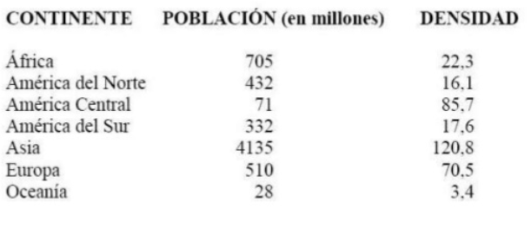
2. Crea el estilo de texto con el nombre: Elegante1
Con el siguiente formato:
Fuente Comic Sans MS tam. 14, Negrita, Cursiva, subrayado por palabras, Color de fondo azul oscuro y color de fente Blanca.

3. Busca información sobre la Brecha Digital y crea un documento con 3 subtemas, luego:
Crea una sección para cada subtema
Crea encabezados y pies de páginas diferente para cada sección. Numera las páginas.
Crea su tabla de contenido
4. Envía tu examen por correo a rcordobamx@gmail.com

